**主站测试**

使用SOME库作为主机方案，板载STM32与LAN8720A芯片搭建主机，提供基本的数据通信及测试方法。

### 实现功能

该例程实现EtherCAT控制伺服电机。

### 开发环境

|  |  |
| --- | --- |
| 软件 | 版本 |
| STCubeMX | V5.0.1 |
| STM32Cube_FW_H7 | V1.3.0 |
| Keil | v5.25.2 |
| IAR | v7.30.1 |

### 跳线帽情况

**/******* 为保证例程正常运行，必须插入以下跳线帽 **********/**

|  |  |  |  |
| --- | --- | --- | --- |
| 丝印编号 | IO端口 | 目标功能引脚 | 出厂默认设置 |
| JP2 | TXD | PB11 | 已接 |
| JP2 | RXD | PB10 | 已接 |

### 原理图说明

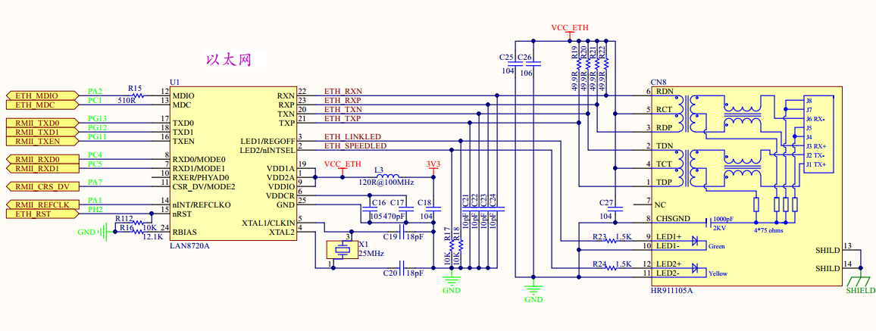

LAN8720是低功耗的10/100M以太网PHY层芯片，通过RMII接口与以太网MAC层通信，内置10-BASE-T/100BASE-TX全双工传输模块，支持10Mbps和100Mbps。

### 接线说明

使用网线将开发板与伺服驱动器IN端口连接：

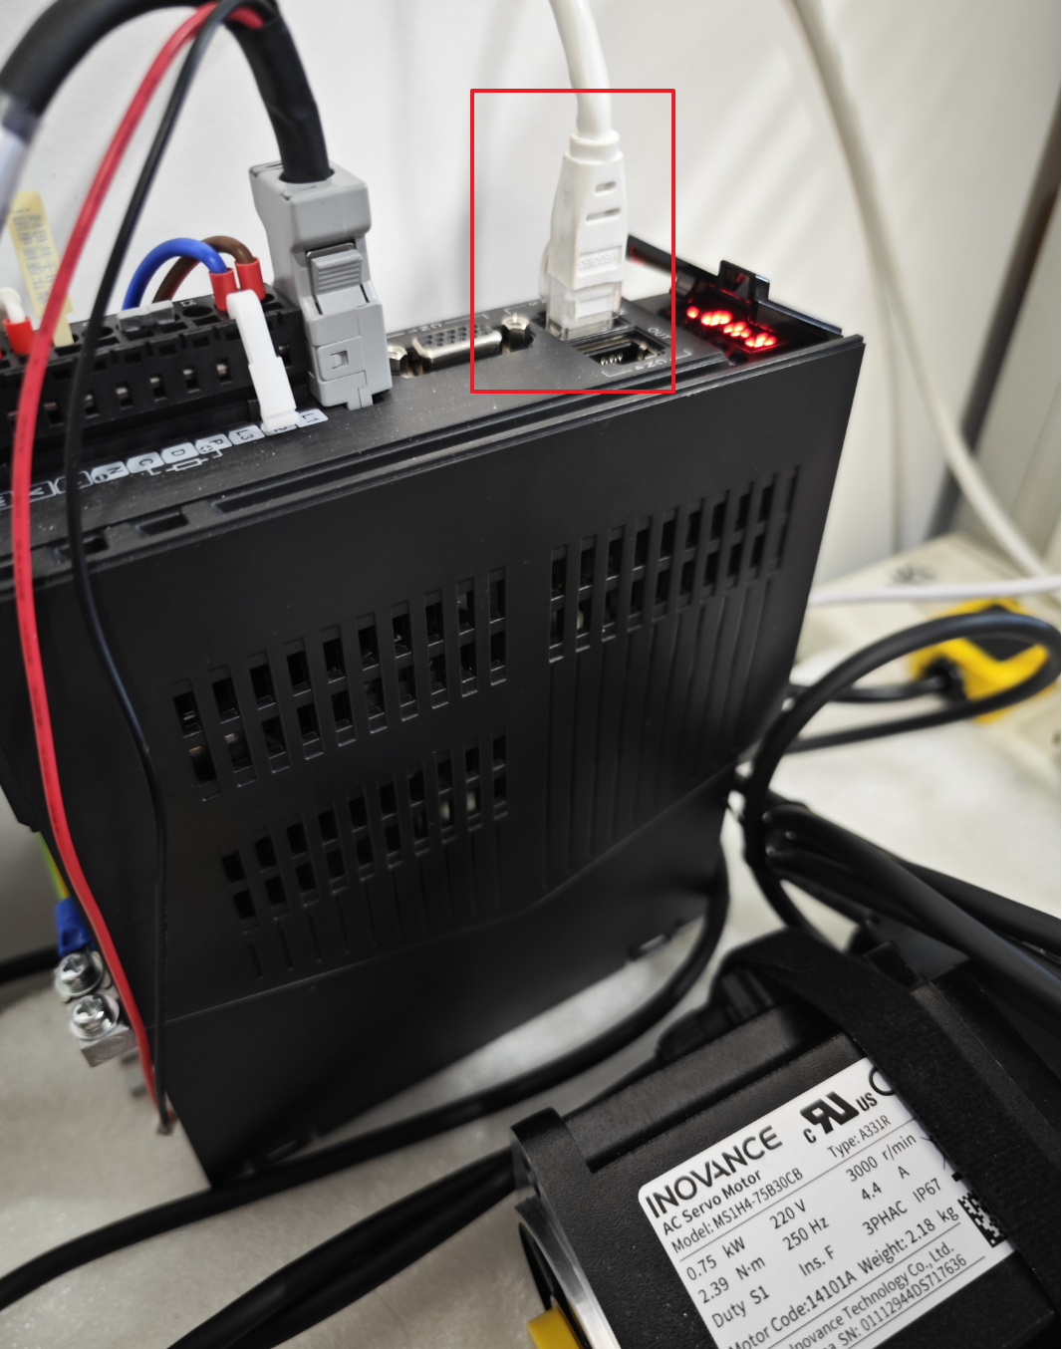

### 操作与现象

1. 使用ST-Link连接H7核心板，使用Mini USB连接核心板提供电源。
2. 打开本例程的keil project文件或者IAR project文件，编译程序然后点击下载。
3. 下载程序之后，在电脑端打开串口助手，设置好波特率、数据位、校验位以及停止位，打开串口助手

主机端可以检测到从站的基本信息，并使能从站为OP状态。

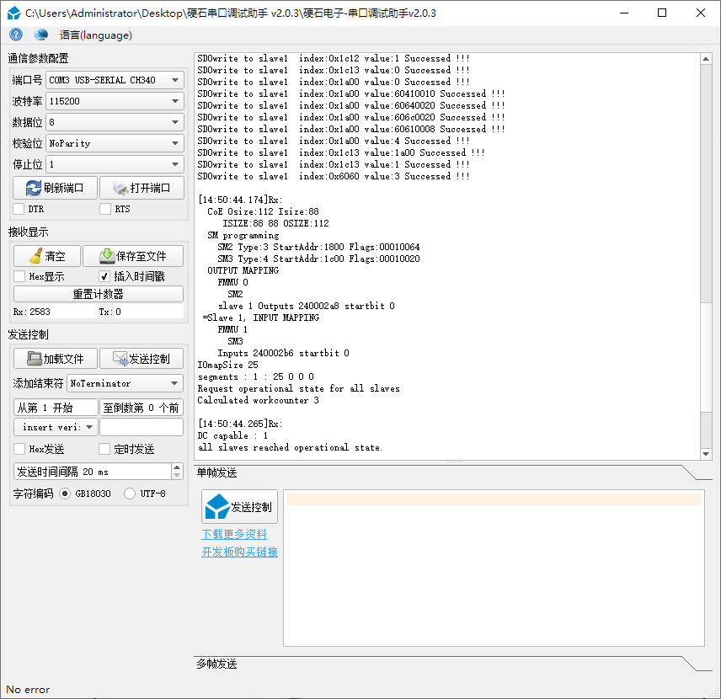

此时连续按下三次KEY1按键，启动电机，按下KEY2按键停止电机。如需再次启动，再次按下三次KEY1按键。按下KEY3与KEY4可进行加减速操作

串口助手返回对应电机状态，位置以及实际速度，以及模式

